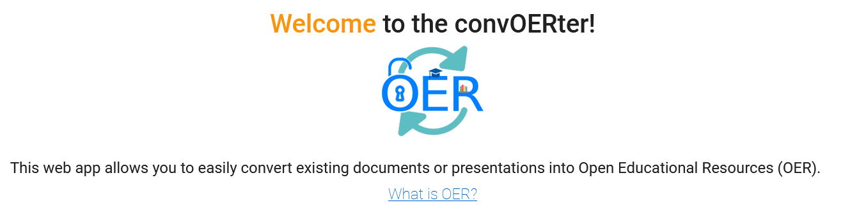

Gebrauchsanweisung für

convOERter

convOERter ermöglicht es Nutzern, bestehende Dokumente oder Präsentationen einfach in Open Educational Resources (OER) zu konvertieren. Dafür muss die Datei mit einer freien Lizenz (CC) veröffentlicht werden können. Um dies zu ermöglichen, müssen auch alle in der Datei enthaltenen Bilder selbst eine freie Lizenz haben. convOERter kann dabei helfen, dies sicherzustellen: Es durchsucht die Datei und zeigt alle in ihr enthaltenen Bilder an. Für jedes Bild kann der Benutzer dann entscheiden, wie er vorgehen möchte.

Erste Schritte
convOERter unterstützen Sie bei den ersten Schritten durch einen Startdialog.
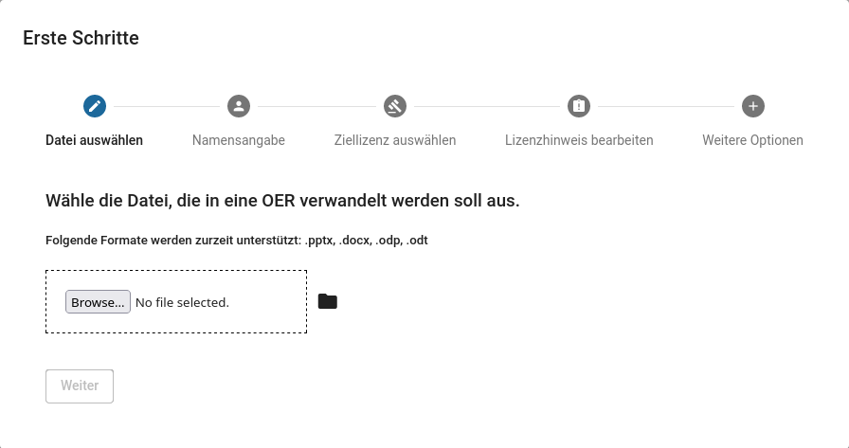
Wählen Sie zunächst eine kompatible Datei aus. Unterstützt werden aktuell die folgenden Dateiformate:
- PowerPoint-Präsentationen (.pptx)
- Word-Dokumente (.docx)
- OpenDocument-Präsentationen (.odp)
- OpenDocument-Dokumente (.odt)
Die ausgewählte Datei wird unmittelbar im Browser verarbeitet und wird somit nicht extern gespeichert/verarbeitet.
Im nächsten Schritt können Sie Ihren vollständigen Namen eingeben. Dieser Name wird verwendet, um automatisch einen Lizenztext zu generieren und ihn an die ausgewählte Datei anzuhängen. Danach können Sie die Ziellizenz auswählen. Es stehen drei Creative-Commons-Lizenzen zur Verfügung, die von der OER-Community empfohlen werden: CC-0 1.0, CC-BY 4.0, und CC-BY-SA 4.0. Wenn Sie sich bei der Lizenzwahl unsicher sind, können Sie eine beliebige Lizenzoptionen auswählen, damit ihnen das Tool einen Link zu weiteren Informationen anzeigt. convOERter generiert auf der Grundlage der gegebenen Informationen einen Lizenz-Disclaimer-Text, den Sie im nächsten Schritt frei bearbeiten können. Dieser Text wird zusammen mit dem Logo der gewählten Lizenz als letzte Seite oder Folie in die fertige Datei eingefügt. Sie können diesen Text, nach dem Startdialog nicht mehr ändern.
Im letzten Schritt können Sie zusätzliche Optionen auswählen. Derzeit ist lediglich eine Funktion zur automatischen Bilderkennung integriert. Wenn Sie diese Option aktivieren, generiert convOERter beim Ersetzen eines Bildes durch eine Online-Suche automatisch mögliche Suchanfragen auf Basis des Bildinhaltes. Diese Funktionalität kann später für jedes Bild individuell genutzt werden, auch wenn die Option im Startdialog nicht aktiviert ist.
Sie schließen den Startdialog ab, indem Sie "Fertig" anklicken. Anschließend können Sie mit den Hauptfunktionen fortfahren (siehe "Verarbeitung von Bildern").

Verarbeitung von Bildern
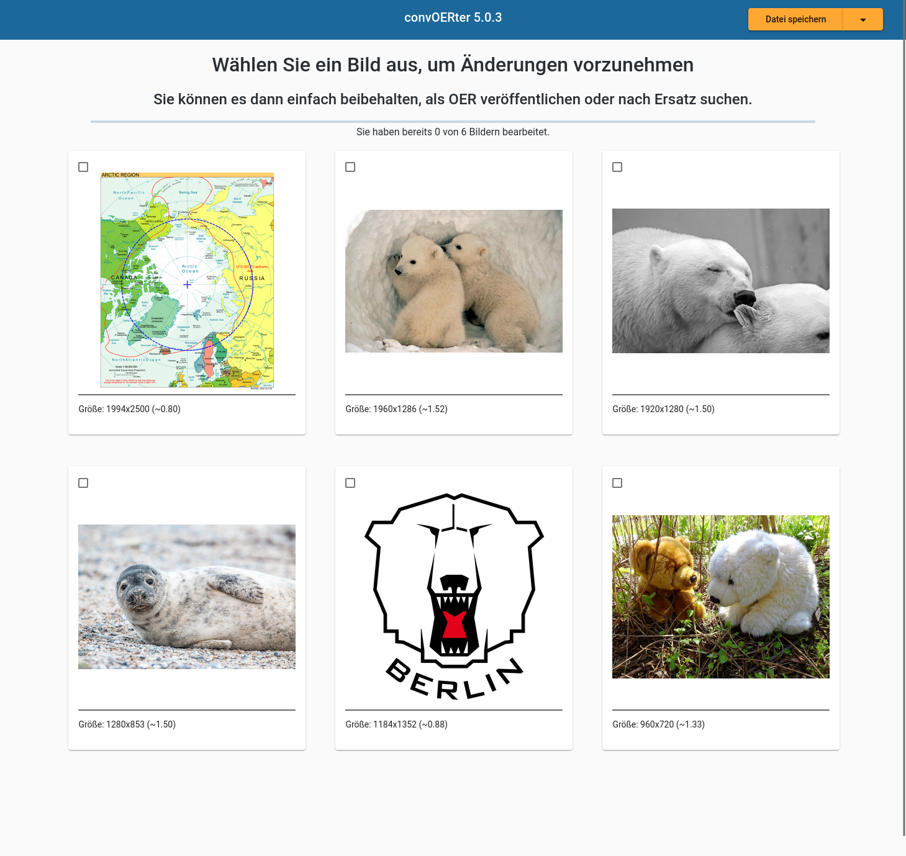
Nach Beendigung des Startdialogs gelangen Sie in die Hauptansicht. Sie sehen eine Übersicht aller Bilder, die in Ihrer Datei gefunden wurden. Diese Bilder können Sie nun einzeln bearbeiten, um sicherzustellen, dass sie mit der ausgewählten Lizenz kompatibel sind.
Um ein Bild zu bearbeiten, klicken Sie es einfach an, und wählen Sie eine der unten aufgeführten Optionen. Sie können auch mehrere Bilder gleichzeitig bearbeiten. Wählen Sie dazu die entsprechenden Bilder aus, indem sie zunächst das Kontrollkästchen oben links im Bild und dann die Schaltfläche "Anzeigen" anklicken.
Die folgenden Optionen können zur Bearbeitung eines Bildes verwendet werden:
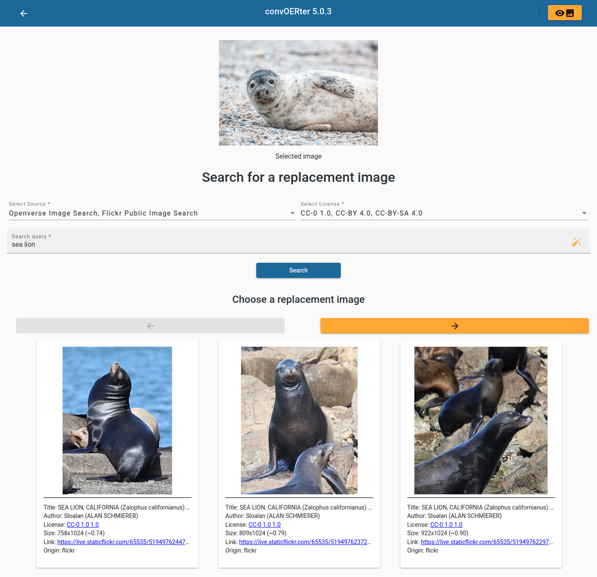

Online suchen
Diese Option ermöglicht Ihnen, online nach einem Ersatzbild zu suchen. Geben Sie Ihre Suchanfrage in das Textfeld ein, und klicken Sie dann auf "Suchen". Basierend auf Ihrer Suchanfrage wählt convOERter automatisch Bilder aus, deren Lizenzen kompatibel sind.
Wenn Sie auf den Zauberstab auf der rechten Seite des Textfeldes klicken, können Sie automatische Suchbegriffsvorschläge auf der Grundlage des Bildes generieren.

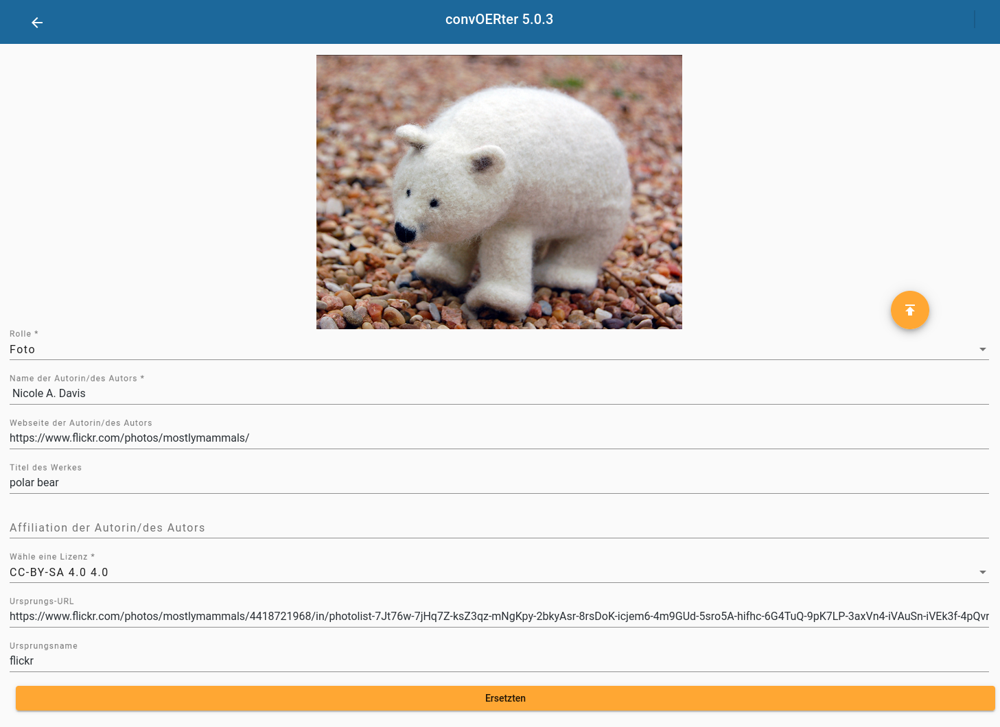
Upload ersetzen
Mit dieser Option können Sie das ausgewählte Bild durch ein anderes Bild ersetzen. Auf diese Weise können Sie ganz einfach Ihre eigenen Bilder verwenden oder manuell nach einem Ersatzbild suchen, es herunterladen und es in dieser Option auswählen.
In beiden Fällen müssen Sie Informationen über das Bild eingeben (z. B. den Namen des Autors) und können dann das ausgewählte Bild durch das neue Ersetzen. Wenn Sie ein Bild auswählen, werden Sie zunächst aufgefordert, es an die Abmessungen des Originalbildes anzupassen.

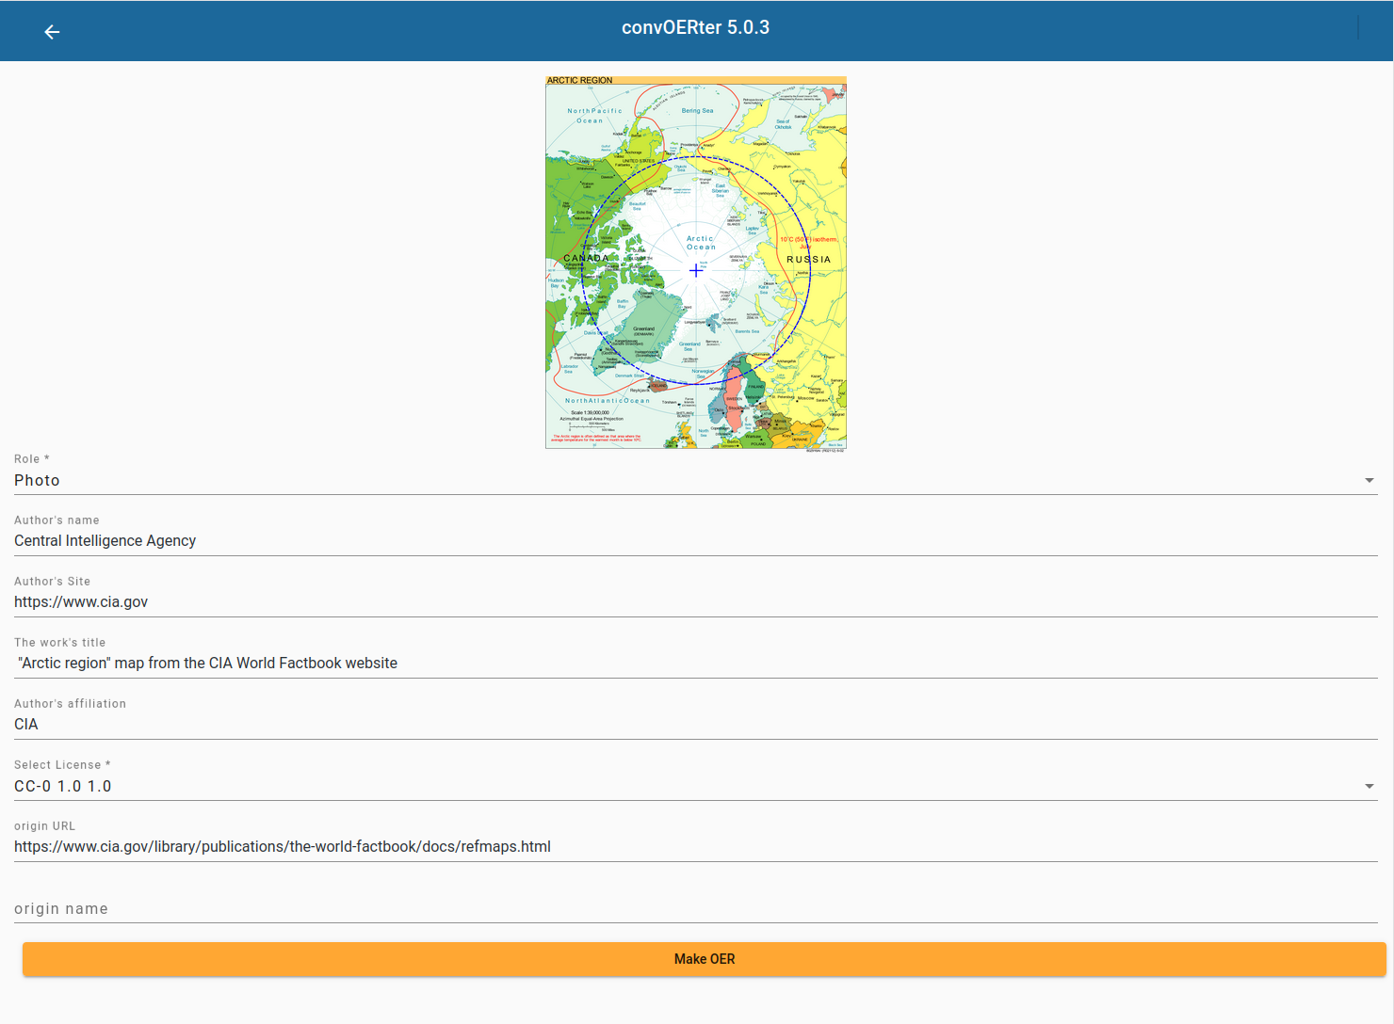
Als OER veröffentlichen
Diese Option können Sie nutzen, wenn Sie das im Dokument verwendete Bild behalten möchten.
Voraussetzung ist allerdings, dass das Bild bereits über eine kompatible CC-Lizenz verfügt oder die Rechte am Bild bei Ihnen liegen.
Ergänzen Sie in diesem Fall die fehlenden Informationen, damit diese in der endgültigen Datei aufgenommen werden.

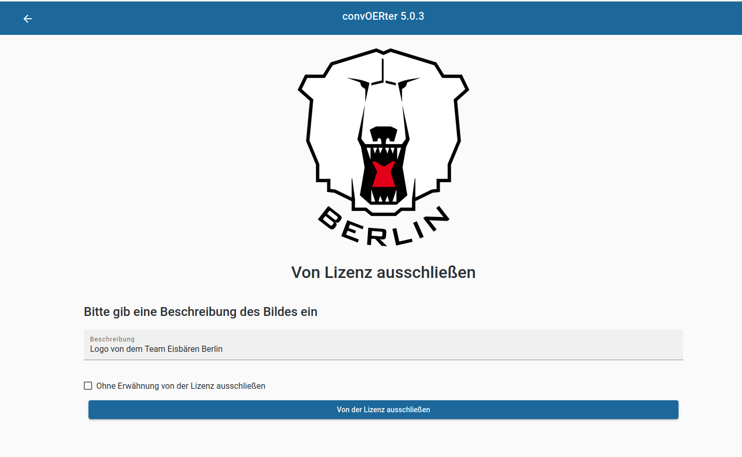
Von der Lizenz ausschließen

Auch in diesem Fall verbleibt das Bild im Dokument, es wird jedoch von der Gesamtlizenz ausgeschlossen.

Sie können das Bild ohne Erwähnung ausschließen oder mittels eines Namens oder einer Beschreibung auf den Lizenzausschluss verweisen.

Bei einem Ausschluss ohne Erwähnung ist Vorsicht geboten. Wählen Sie diese Möglichkeit nur, wenn Sie sicher sind, dass keine Lizenz verletzt wird.

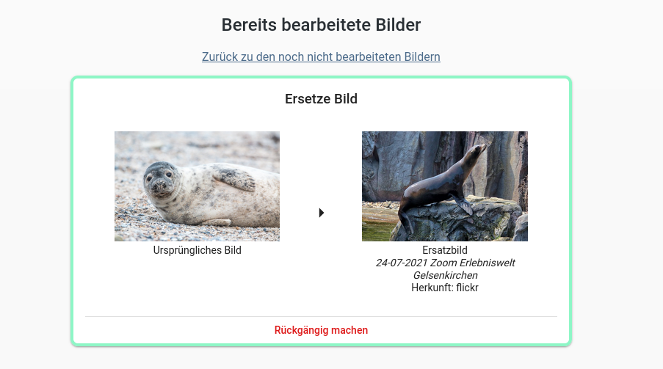
Letzte Schritte
Nach der Bearbeitung werden das Bild und die durchgeführte Aktion unten angezeigt. Dort können Sie die Aktion auch rückgängig machen, wodurch das Bild wieder in die Liste der unbearbeiteten Bilder aufgenommen wird.
Sie können jederzeit die bearbeitete Datei mit allen bisher durchgeführten Aktionen herunterladen. Klicken Sie dazu einfach oben rechts auf „Datei speichern“. Bitte beachten Sie, dass die Datei noch Bilder mit nicht-kompatiblen Lizenzen enthalten kann, wenn Sie die Datei herunterladen, bevor alle Bilder bearbeitet sind.
Wenn Sie schließlich alle Bilder bearbeitet haben, fordert das Tool Sie zum Download auf.
Optional können Sie nach dem Speichern Feedback geben, das uns hilft, convOERter weiter zu verbessern.
Sie können jederzeit eine neue Datei bearbeiten, indem Sie oben rechts „Eine neue Datei laden“ wählen oder einfach die Seite neu laden. Bitte beachten Sie, dass in diesem Fall der aktuelle Stand der Bearbeitung der Datei unwiderruflich verworfen wird.

Dieses Werk, außer den Logos der RWTH Aachen, LeBiAC und BMBF, ist unter einer Attribution-ShareAlike 4.0 International (CC BY-SA 4.0) Lizenz lizenziert (https://creativecommons.org/licenses/by-sa/4.0/).

„Gemeinsam verschieden sein in einer digitalen Welt – Lehrerbildung an der RWTH Aachen (LeBiAC)“ wird im Rahmen der gemeinsamen „Qualitätsoffensive Lehrerbildung“ von Bund und Ländern aus Mitteln des Bundesministeriums für Bildung und Forschung unter dem Förderkennzeichen 01JA1813 gefördert.

Erstellt vom Lehr- und Forschungsgebiet Informatik 9 (LuFgI9).

